**UNIVERSIDAD DE SAN CARLOS DE GUATEMALA**

Facultad de Ingeniería

Escuela de Ciencias y Sistemas

Sistemas de Bases de Datos 1



Proyecto Fase 2

Backups

**Erick Enrique González Chávez 201900621**

Backups

Total

Creación de Contenedor para Backup

docker run -d `

--name postgres-pgbackrest-full `

-v C:\proyectos\GUIDE_TO_DATABASES_BD2_2S24\Clase4-Recuperacion_de_respaldos_pgbackrest\src\pg1-path-full:/var/lib/postgresql/data `

-v "C:\Users\PC\Documents\Erick\2025 primer semestre\Sistemas de bases 2\Laboratorio\-SBD2-S1-2025-Pareja4\backup\total\segundo:/backups" `

-p 5432:5432 `

postgres-pgbackrest

docker exec -it postgres-pgbackrest-full /bin/bash

Python

python .\main_player.py

python .\main_team.py

python .\main_team_details.py

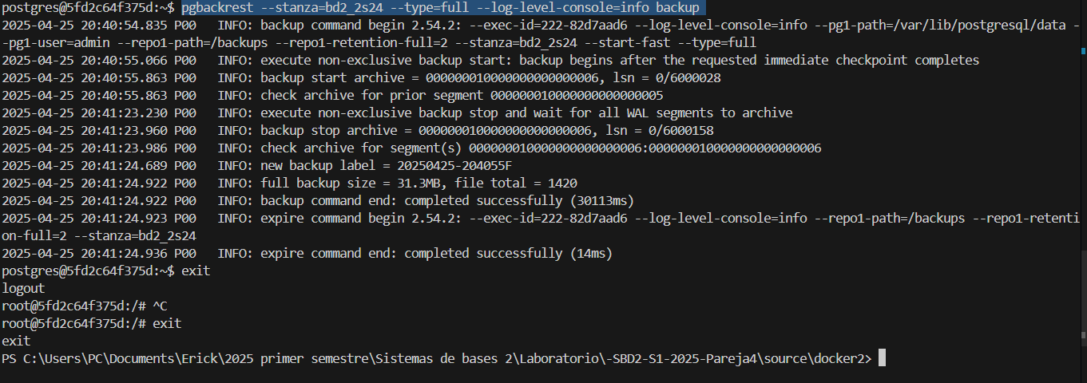

Creación de Contenedor para Recuperación

find /var/lib/postgresql/data -mindepth 1 -delete

docker run -d `

--name temporal-postgres `

-v C:\proyectos\GUIDE_TO_DATABASES_BD2_2S24\Clase4-Recuperacion_de_respaldos_pgbackrest\src\pg1-path-full-recuperacion:/var/lib/postgresql/data `

-v "C:\Users\PC\Documents\Erick\2025 primer semestre\Sistemas de bases 2\Laboratorio\-SBD2-S1-2025-Pareja4\backup\total\segundo:/backups" `

-p 5432:5432 `

postgres-pgbackrest `

bash -c "chown -R 999:999 /backups && chown -R 999:999 /var/lib/postgresql/data && su - postgres -c 'pgbackrest --stanza=bd2_2s24 --log-level-console=info --type=immediate restore' && exec su - postgres -c '/usr/lib/postgresql/17/bin/postgres -D /var/lib/postgresql/data'"

Cambiar de only-read a conexiones normales

SELECT *pg_wal_replay_resume*();

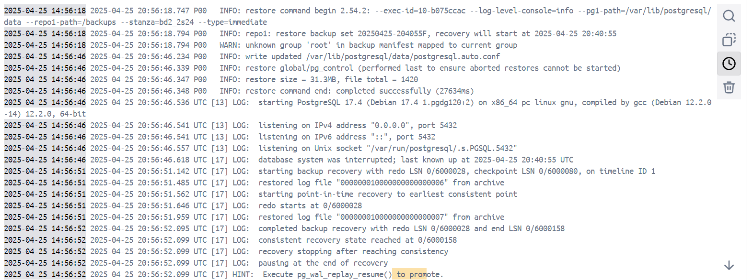

Incremental

Creación de Contenedor para Backup

docker run -d `

--name postgres-pgbackrest-incr `

-v C:\proyectos\GUIDE_TO_DATABASES_BD2_2S24\Clase4-Recuperacion_de_respaldos_pgbackrest\src\pg1-path-incr:/var/lib/postgresql/data `

-v "C:\Users\PC\Documents\Erick\2025 primer semestre\Sistemas de bases 2\Laboratorio\-SBD2-S1-2025-Pareja4\backup\incremental:/backups" -p 5432:5432 `

postgres-pgbackrest

docker exec -it postgres-pgbackrest-incr /bin/bash

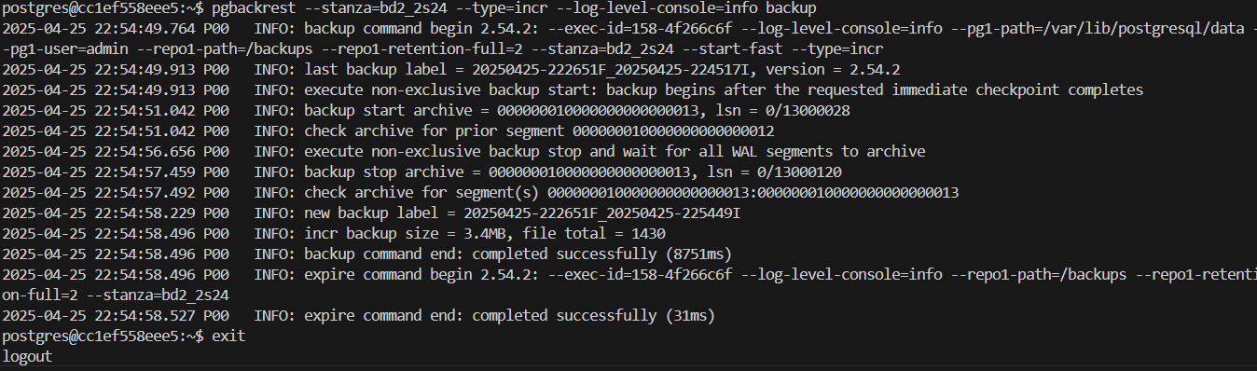

Python

python .\main_player.py

python .\main_team.py

python .\main_team_details.py

python .\main_draft_history.py

python .\main_common_player_info.py

Creación de Contenedor para Recuperación

docker run -d `

--name temporal-postgres-incr `

-v C:\proyectos\GUIDE_TO_DATABASES_BD2_2S24\Clase4-Recuperacion_de_respaldos_pgbackrest\src\pg1-path-temporal-incr:/var/lib/postgresql/data `

-v "C:\Users\PC\Documents\Erick\2025 primer semestre\Sistemas de bases 2\Laboratorio\-SBD2-S1-2025-Pareja4\backup\incremental:/backups" `

-p 5432:5432 `

postgres-pgbackrest `

bash -c "chown -R 999:999 /backups && chown -R 999:999 /var/lib/postgresql/data && su - postgres -c 'pgbackrest --stanza=bd2_2s24 --log-level-console=info --type=immediate restore' && exec su - postgres -c '/usr/lib/postgresql/17/bin/postgres -D /var/lib/postgresql/data'"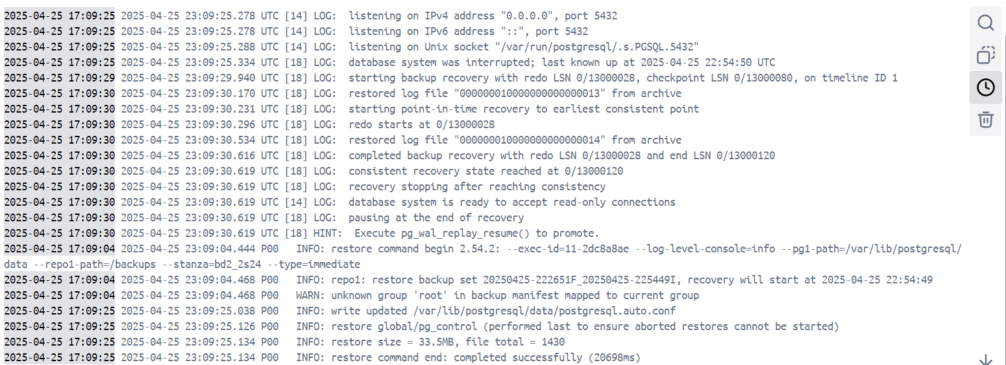

Diferencial

Creación de Contenedor para Backup

docker run -d `

--name postgres-pgbackrest-diff `

-v C:\proyectos\GUIDE_TO_DATABASES_BD2_2S24\Clase4-Recuperacion_de_respaldos_pgbackrest\src\pg1-path-diff:/var/lib/postgresql/data `

-v "C:\Users\PC\Documents\Erick\2025 primer semestre\Sistemas de bases 2\Laboratorio\-SBD2-S1-2025-Pareja4\backup\diferencial:/backups"`

-p 5432:5432 postgres-pgbackrest

Python

python .\main_player.py

python .\main_team.py

python .\main_team_details.py

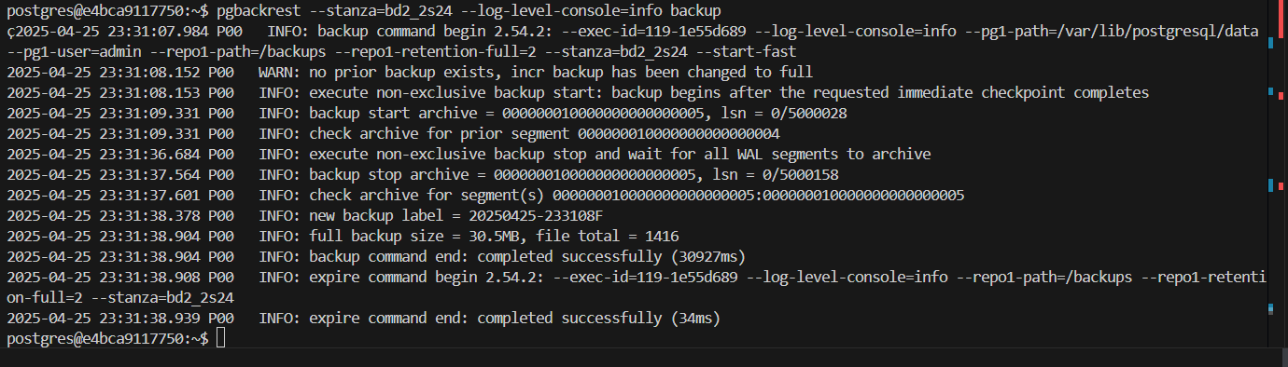

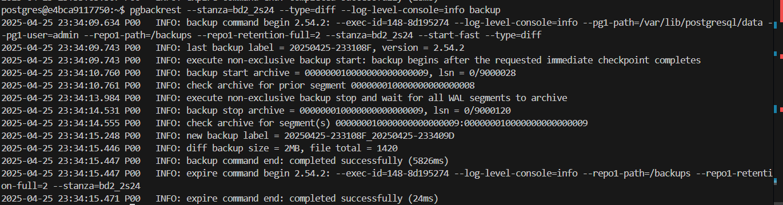

Creación de Contenedor para Recuperación

docker run -d `

--name temporal-postgres-diff `

-v C:\proyectos\GUIDE_TO_DATABASES_BD2_2S24\Clase4-Recuperacion_de_respaldos_pgbackrest\src\pg1-path-temporal-diff:/var/lib/postgresql/data `

-v "C:\Users\PC\Documents\Erick\2025 primer semestre\Sistemas de bases 2\Laboratorio\-SBD2-S1-2025-Pareja4\backup\diferencial:/backups" `

-p 5432:5432 `

postgres-pgbackrest `

bash -c "chown -R 999:999 /backups && chown -R 999:999 /var/lib/postgresql/data && su - postgres -c 'pgbackrest --stanza=bd2_2s24 --log-level-console=info --type=immediate restore' && exec su - postgres -c '/usr/lib/postgresql/17/bin/postgres -D /var/lib/postgresql/data'"

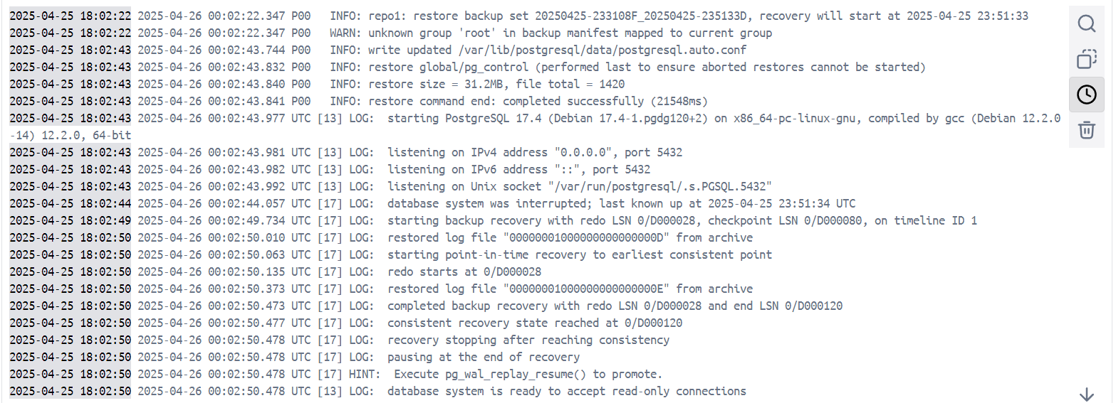

|  |  |
| --- | --- |
| Total | Se puede generar en cualquier momento y se tiene limitaciones cada vez que se hace se consumen una gran cantidad de recursos por lo que se debe de usar de manera adecuada con planificación. |
| Incremental | No requiere de muchos recursos pero no realiza un copiado completo de todos los datos solo aquellos agregados y modificados que son nuevos desde el ultimo respaldo. |
| Diferencial | No requiere de muchos recursos pero no realiza un copiado completo de todos los datos solo aquellos agregados y modificados que son nuevos desde el ultimo respaldo completo. |

https://github.com/Erick21Enrique99Gon/PROYECTO_BD2_G9.git